**Lab06 – TKWeb – JQuery&PHP**

**1/ Sử dụng thư viên Jquery CDN (Content Delivery Network) online**

**Yêu cầu :** Viết một trang web có sử dụng thư viện JQuery CDN như sau

* Khi chạy chương trình sẽ hỏi nhập giờ (từ 0..24)
* Sau khi nhập xong thì nhấn nút chào
* Tùy theo giờ nhập CT sẽ xuất câu : Chào buổi Sáng/Chiều/Tối

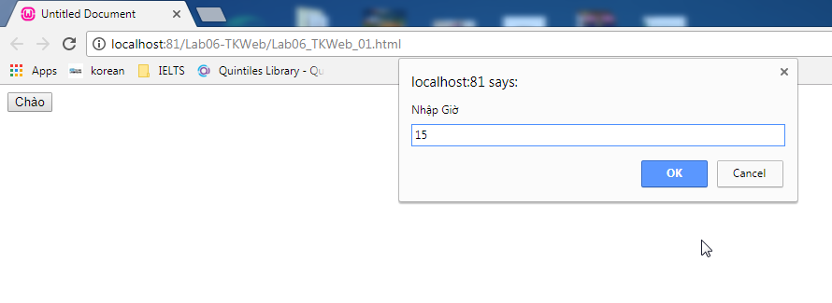

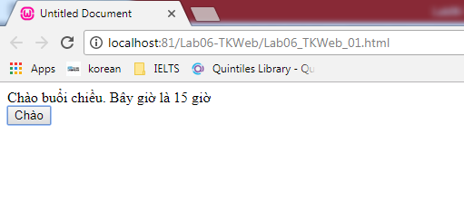

**Hướng dẫn:**

* Dùng thư viện jquery google sau thêm vào script ở thẻ head:

<https://ajax.googleapis.com/ajax/libs/jquery/3.2.1/jquery.min.js>

* Thẻ body tạo một div và button như sau

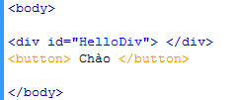

* Viết script jquery gọi hàm ngay khi trang web được load lên
  + Lưu ý có thể viết tắt là $(function() {…}); còn không viết đầy đủ là $( document ).ready(fucntion(){...});
  + Câu lệnh jquery $("button").click(function(){…}); và khai báo hàm thực hiện khi thẻ button được nhấn. Chúng ta có thể dùng # và . nếu button đó có id hoặc class

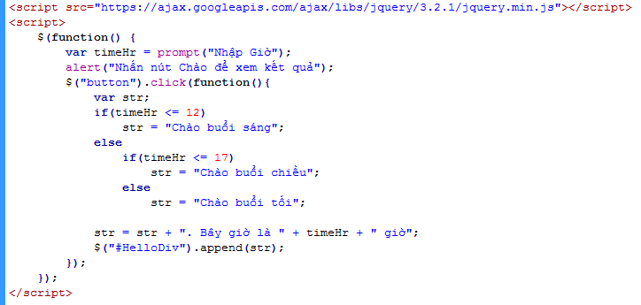

**2/ Sử dụng thư viên JQuery tải về**

**Yêu cầu :** Viết một trang web có sử dụng thư viện JQuery tải về như sau

* Nhấn nút “Tạo ngẫu nhiên dãy” để ngẫu nhiên tạo 10 số trong khoảng 1 đến 20
* Nhấn nút “Tính tổng” để tính tổng các dãy số vừa tạo

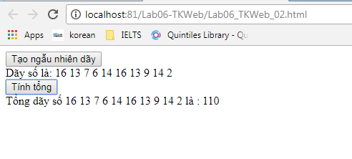

**Hướng dẫn:**

* Vào trang <http://jquery.com/download/> download các nội dung sau vào máy tính

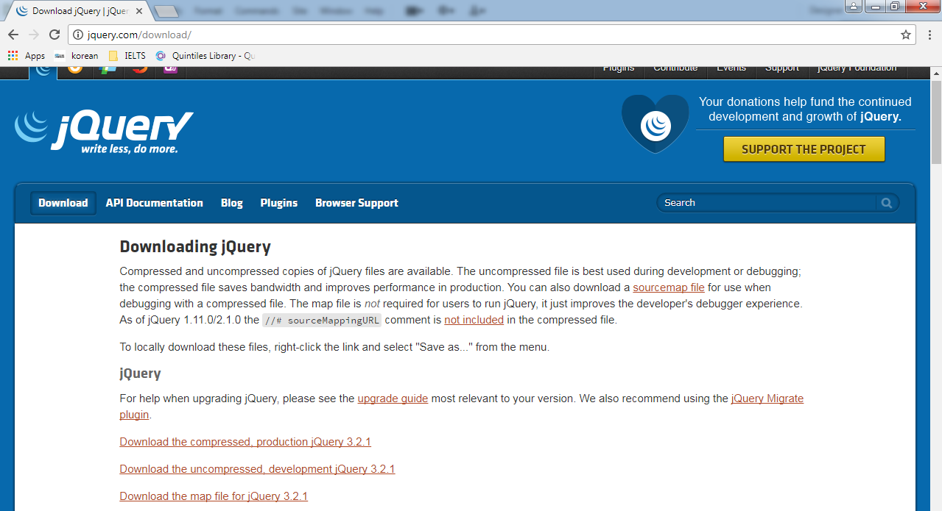

* Hoặc lấy trong thư mục đã download sẵn là “images_Lab06”

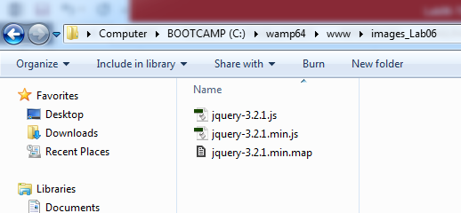

* Thêm đoạn script và src đến các file này. Ví dụ như cần sử dụng jquery-3.2.1.js

<script src="../images_Lab06/jquery-3.2.1.js"> </script>

* Tạo giao diện chương trình gồm hai nút bấm và hai thẻ div để hiển thị kết quả

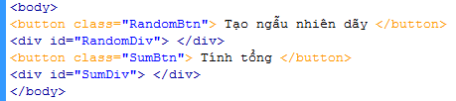

* Viết jquery cho hai sự kiện nhấn nút. Tất cả nên để trong sự kiện khởi tạo trang
  + Dùng thư viện Math để gọi hàm random và floor (làm tròn xuống)
  + Dùng append để kết chuỗi

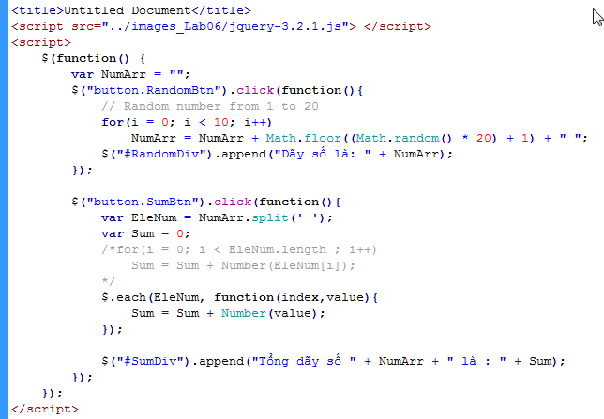

**3/ Chỉnh sửa đảm bảo mô hình client server trên máy cá nhân.**

**Yêu cầu :** Chỉnh sửa trên wamp và dreamweaver để đảm bảo mô hình client (web browser) và server (wamp apache)

**Hướng dẫn :**

* Để tránh đụng port với các ứng dụng khác ta sẽ chọn port là 81 cho web server của chúng ta bằng cách.
  + Nhấn trái chuột vào biểu tượng Wamp. Chọn Apache > httpd.conf
  + Nhấn Ctrl +F tìm các vị trí 80 thay bằng 81

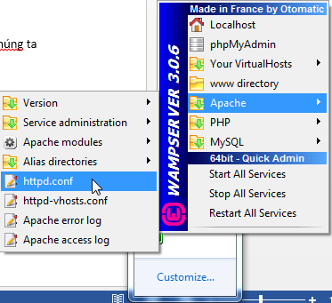

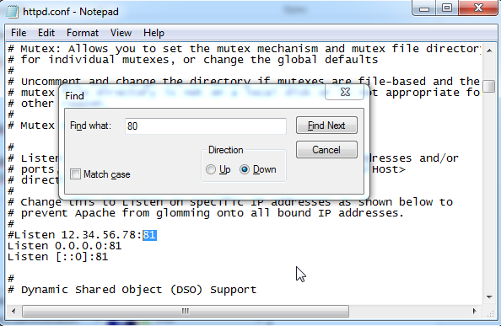

* Trong dreamweaver ta chỉnh sửa như sau
  + Vào Site > Manage Sites
  + Nhấn vào New Sites
  + Tại mục Site gõ Site Name : localhost và Local Sites Folder : C:\wamp64\www\
  + Tại mục Servers thêm như hình và check vào Testing

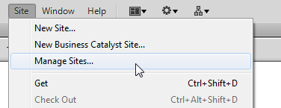

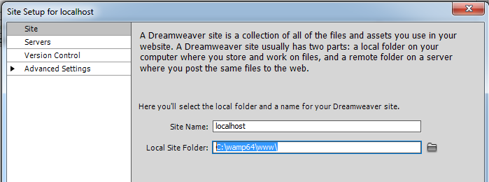

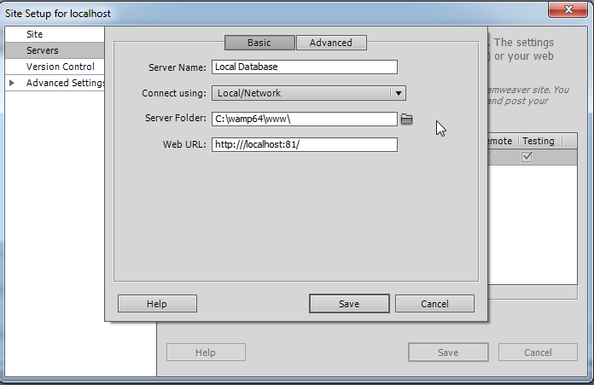

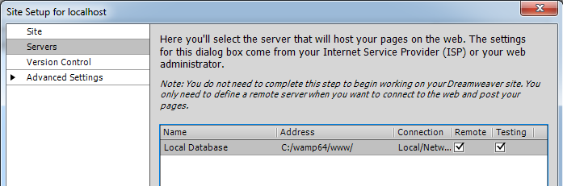

* Khi dùng dreamweaver chạy bất kỳ trang web nào thấy trên thanh address có chữ localhost:81 là thành công

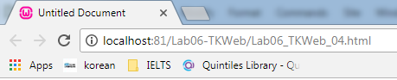

**4/ Sử dụng code PHP thực thi tại server**

**Yêu cầu :** Tạo một trang web đơn giản có sử dụng code PHP thực thi tại server và trả kết quả về lại client như sau

* Tạo một form đăng ký như sau

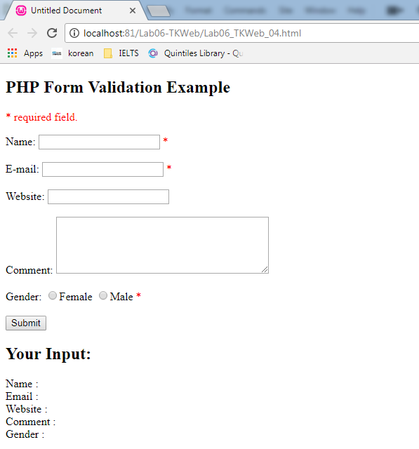

* + Khi người dùng không nhập các ô “required field” và nhấn nút “Submit” thì sẽ hiện dòng chữ như sau

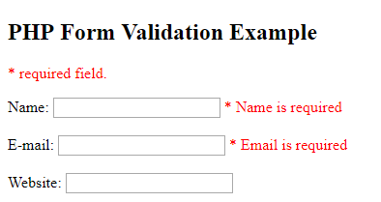

**Hướng dẫn** :

* Trong thẻ body tạo một form theo yêu cầu. Tuy nhiên cần lưu ý sau :
  + Form sẽ có method là post hoặc get tùy vào mong muốn của chúng ta
    - Post : thì nội dung gửi sẽ đóng thành gói tin (bảo mật hơn và dung lượng gửi lớn hơn)
    - Get : thì nội dung gửi server sẽ hiển thị trên thanh address bar
  + Form có action là một đoán code PHP với echo gửi lại cho client là htmlspecialchars($_SERVER["PHP_SELF"] nghĩa là gửi lại chính trang web gốc mà người dùng nhấn nút submit kèm thêm thông tin các biến $nameErr, $emailErr, $websiteErr, $genderErr hiển thị lỗi nếu nhập sai
  + Các biến $nameErr, $emailErr, $websiteErr, $genderErr sẽ có giá trị từ server gửi về cho client. Nếu người dùng nhập đúng thì các biến này sẽ là “” còn nhập sai thì các bến này sẽ là chuỗi báo lỗi (VD: “Email is required”)
  + Đoạn code PHP lồng trong thẻ span có dạng

<span class="error">* <?php echo $emailErr;?></span>

Nghĩa là thẻ span sẽ có nội dung chính là chuỗi $emailErr trả về từ server



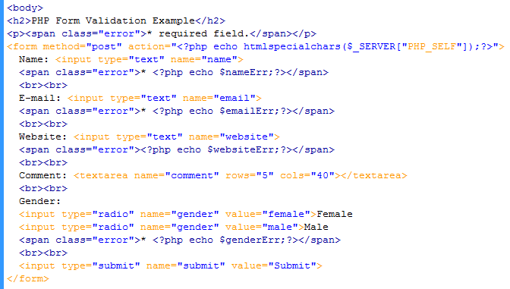

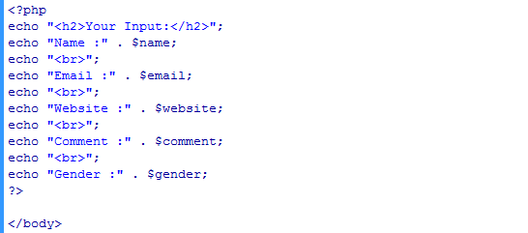

* Giờ ta thêm đoạn code PHP chính mà server xử lý trong thẻ head ở đầu file html. Lưu ý
  + $_SERVER["REQUEST_METHOD"] == "POST" giúp ta thực thi khi người dùng nhấn nút submit thực hiện Post thông tin về server
  + Vì tất cả các thông tin trong form gửi về server đều là 1 cặp giá trị theo dạng Key – Value trong đó Key chính là name của đối tượng trên form. Còn Value chính là value nhập của đối tượng đó. Nên ta truy xuất các thông tin nhập rất dễ dàng. (Ví dụ truy xuất thông tin nhập vào ô tên name ta dùng $_POST["name"])
  + Hàm test_input thực hiện trim (xóa khoảng trăng đầu cuối), stripslashes (xóa các dấu comment), và htmlspecialchars (chuyển các ký tự đặc biệt thành ký tự html ví dụ chuyển “<” thành &lt) 🡪 để tránh nguy cơ bị hack

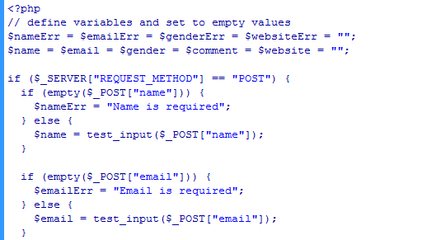

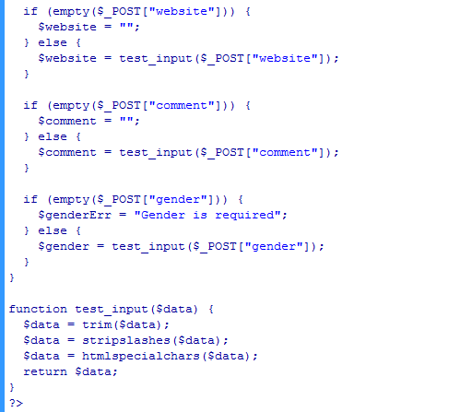

**5/ Thực thi truy vấn dữ liệu từ database MySQL (Wamp tích hợp sẵn trong PHPmyadmin)**

**Yêu cầu :** Viết một trang web kết nối và truy xuất dữ liệu từ Database MySQL như sau

* Nhấn nút “Connect to MySQL” dữ liệu sẽ load vào bảng
* Tại ô Tìm Kiếm nhấn “J” sẽ tìm kiêm trên tất cả các ô và giữ lại dòng nào có chữ “J”

* 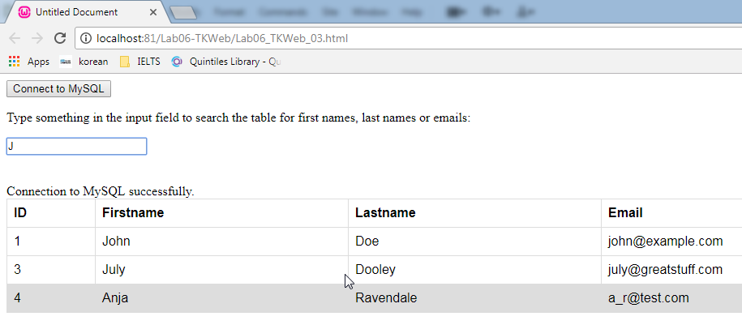

**Hướng dẫn:**

* Mở trình duyệt Chrome lên gõ : <http://localhost:81/> ta sẽ thấy trang web sau hiện lên

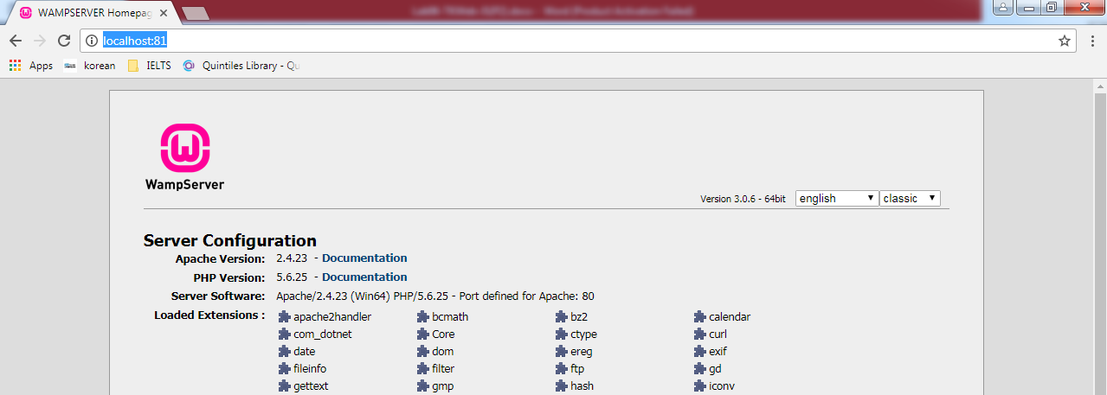

* Kéo xuống dưới ta sẽ thấy có mục phpmyadmin

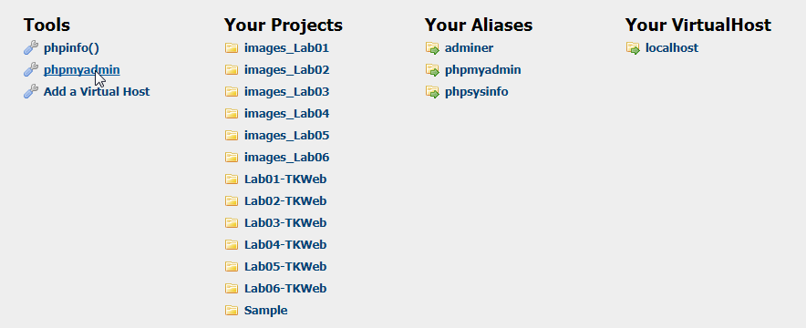

* Click vào ta sẽ chuyển sang trang đăng nhập sau. Nhập Username là root rồi nhấn Go

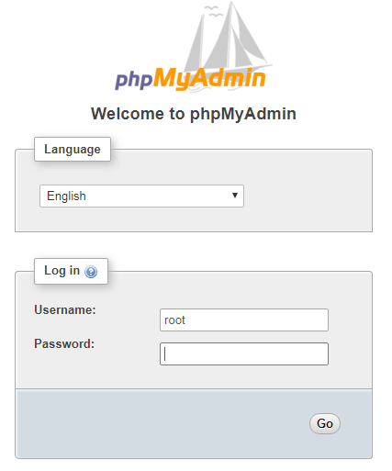

* Ta sẽ được chuyển sang trang mới

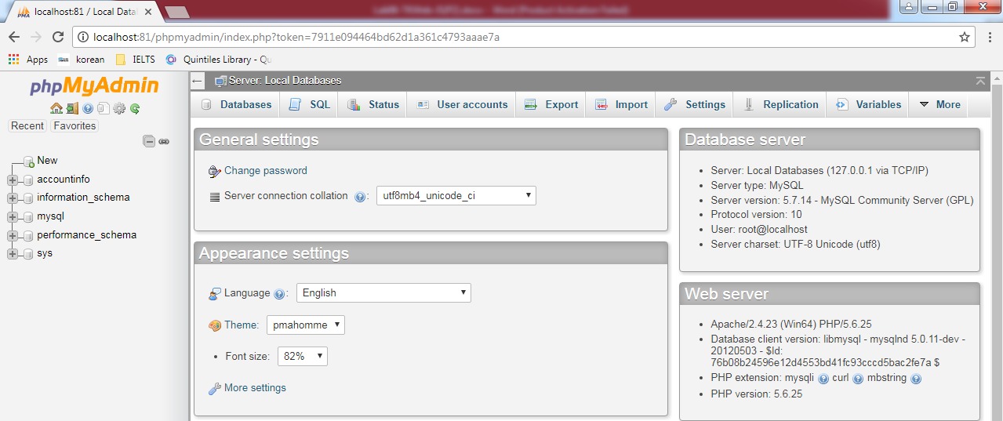

* Tại phần Explorer bên trái ta nhấn New để tạo một database (Cơ Sở Dữ Liệu) mới. Đặt tên là accountinfo

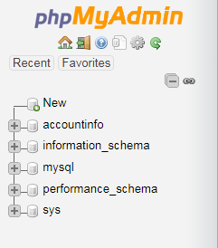

* Tiếp đó ta tạo một bảng account gồm 4 cột và nhấn Go

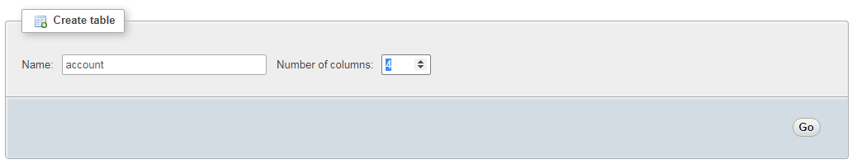

* Tạo các cột cho bảng lần lượt là FirstName, LastName, Email và ID. Riêng ID ta đặt là khóa chính Primary. Sau đó nhấn save.

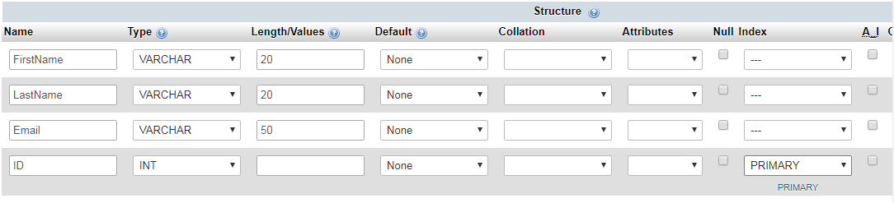

* Kết quả ta có :

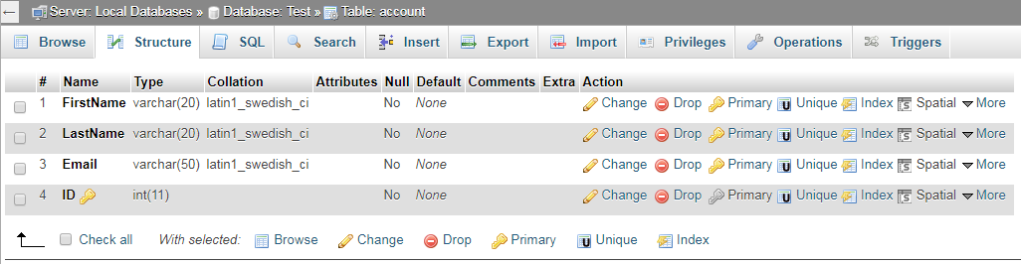

* Sau đó nhấn Insert và thêm 4 dòng dữ liệu như sau vào bảng cho đúng

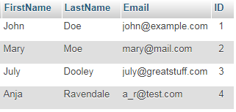

* Xây dựng form như yêu cầu của trang web như sau. Lưu ý :
  + Khi nhấn nút “Connect to MySQL” ta sẽ gọi hàm ConnectToMySQL
  + Bảng AccountDiv hiện chỉ có tiêu đề
  + Ta có một CSS để chỉnh bảng AccountDiv cho đẹp



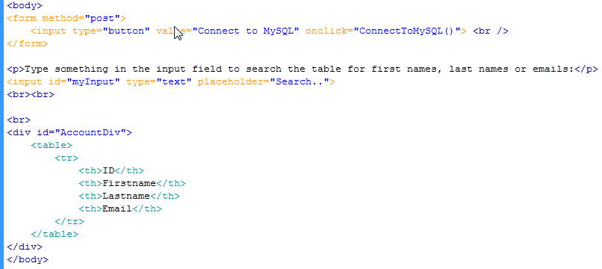

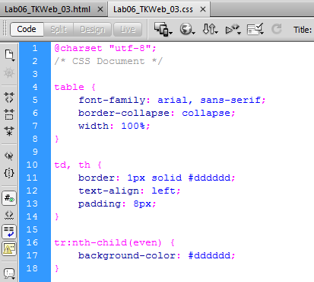

* Hàm ConnectToMySQL trong đoạn có một số lưu ý sau
  + Dùng xmlhttp để tạo một đối tượng XMLHttpRequest. XMLHttpRequest sẽ giúp chúng ta chủ động gửi yêu cầu đến Server kèm theo tham số mong muốn
  + Đoạn code

xmlhttp.open("GET","Lab06_TKWeb_03.php?ConnectType=" + ConnectType,true);

giúp chúng ta kèm theo thông tin ConnectType với file php khi gói httprequest gửi cho server.

* + Sự kiện xmlhttp.onreadystatechange=function() { .. } chính là sự kiện thực hiện hàm function khi có kết quả mà server trả về
    - Các kết quả trả về của server sẽ nằm trong this.responseText
    - Chúng ta sẽ lấy kết quả này gắn vào bảng AccountDiv

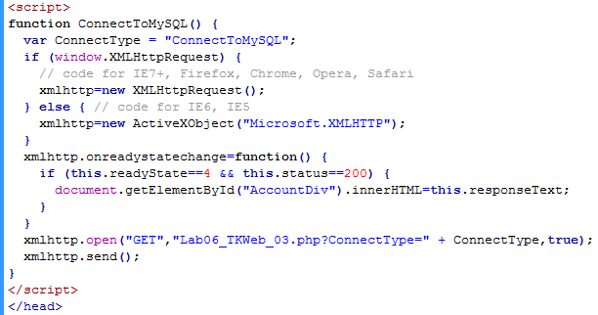

* Từ Dreamweaver ta tạo một file Lab06_TKWeb_03.php có nội dung như sau. Lưu ý
  + Ví trong đoạn code php này có echo (trả về cho client) các dòng dữ liệu nằm trong bảng nên ta vẫn phải kèm theo css để định dạng bảng cho đúng
  + Trong phần trên ta có ConnectType được gửi kèm với file php nên ta hoàn toàn có thể lấy giá trị này tại server bằng lệnh $_GET['ConnectType'] (Lưu ý ta đang dùng GET)
  + Dùng lệnh mysqli để connect đến MySQL
  + Dùng query để thực thi truy vấn
  + Dùng fetch_assoc để lấy từng dòng dữ liệu. Giá trị thu nhận cũng có dạng Key-Value với Key là tên cột và Value là giá trị tại cột đó. Nên ta truy xuất dễ dàng bằng $row['FirstName'].
  + Vậy server sẽ gửi về cho chúng ta một bảng các giá trị và bảng này sẽ gắn vào bảng AccountDiv nhờ lệnh mà chúng ta đã có ở trên

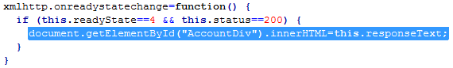

* + Dấu “.” Dùng để kết chuỗi

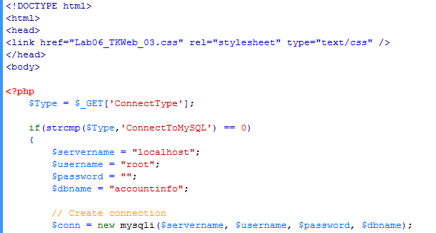

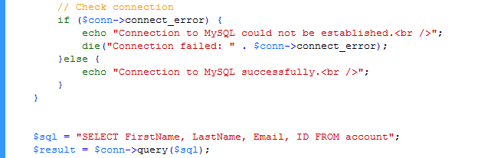

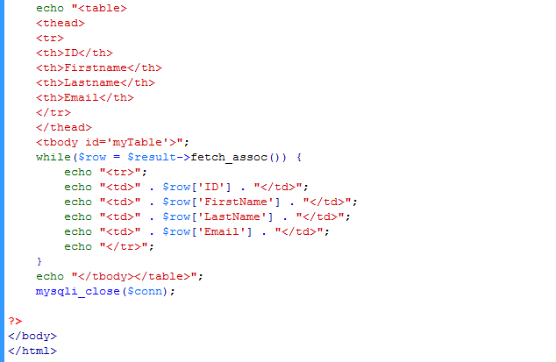

* Cuối cùng trong file ta thêm Jquery để thực hiện chức năng tìm kiếm. Lưu ý:
  + Filter giúp xét từng dòng của bảng
  + Lệnh toggle giúp ẩn hiện các giá trị của mỗi dòng mà thỏa điều kiện
  + indexOf giúp kiểm tra vị trí của một chuỗi có nằm trong một chuỗi hay không

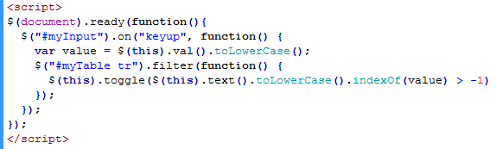

* Kết quả cuối cùng



**6/ Thực hiển gửi môt JSON lên server và nhận về JSON (Javascript Object Notation)**

**Yêu cầu :** Viết một trang web thực hiện thao tác gửi một JSON lên và nhận về một JSON từ server như sau:

* Trong ví dụ này JSON của chúng ta có dạng

obj = { "table":"account", "FirstName":"%J%", "Email":"%com%" };

là chúng ta mong muốn lấy các dòng từ database account. Các dòng dữ liệu phải có FirstName chứa chữ J và Email chứa chữ com

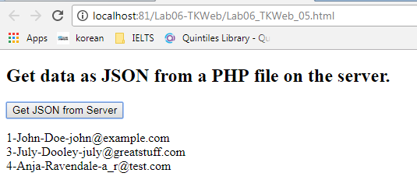

**Hướng dẫn**:

* Giới thiệu JSON

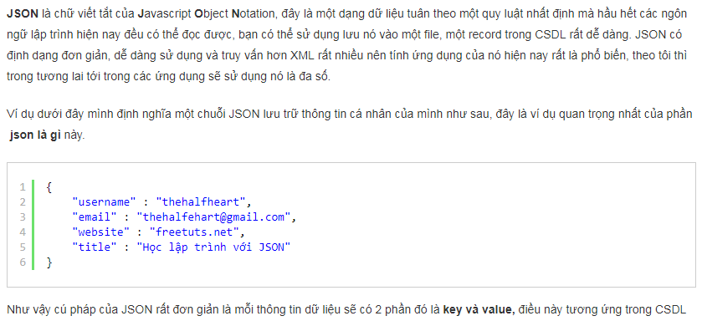

* Thẻ body có dạng sau
  + Div demo để hiển thị kết quả
  + Hàm thực thi khi nhấn nút là ConnectToMySQL()

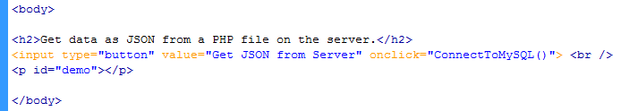

* Hàm ConnectToMySQL ngoài connect to MySQL còn thực hiển gửi và nhận JSON như sau. Lưu ý
  + Ta định nghĩa một JSON obj
  + Chuyển JSON này thành dạng chuỗi để gửi dễ ta dùng hàm stringify
  + Tạo một XMLHttpRequest để gửi cho server. Thông tin dbParam được gửi kèm theo Lab06_TKWeb_05.php cho server
  + Hàm cho sự kiện trả về từ server ta dùng JSON.parse để chuyển thành dạng JSON gốc
  + Truy cập từng phần tử JSON dễ dàng bằng Key-Value
  + Đưa các giá trị đó và thẻ div demo để hiển thị trên trang web

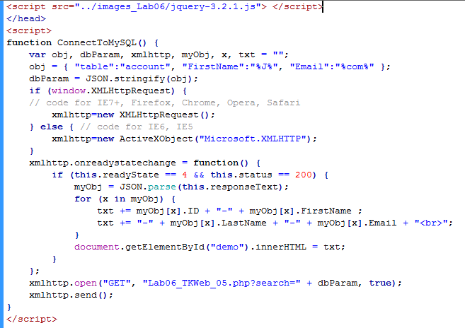

* File Lab06_TKWeb_05.php có dạng như sau. Lưu ý
  + Ta phải thực hiện json_decode để chuyển từ JSON string thành JSON object
  + Ta thực hiện fetch_all để lấy các kết quả từ truy vấn CSDL
  + Thực hiện json_encode để chuyển kết quả này thành JSON và trả lại cho client xử lý và hiển thị

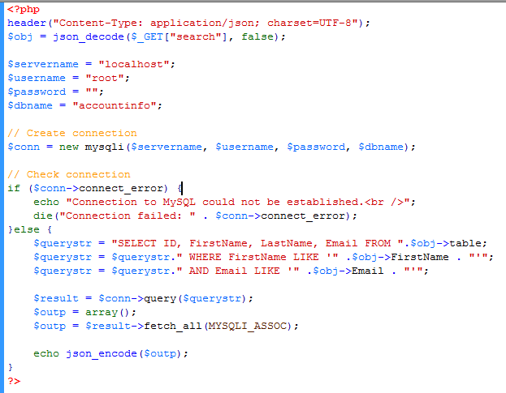

* Kết quả ta có



Bài tập về nhà

1. Tạo các trang web sau

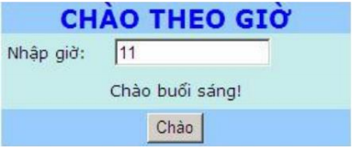

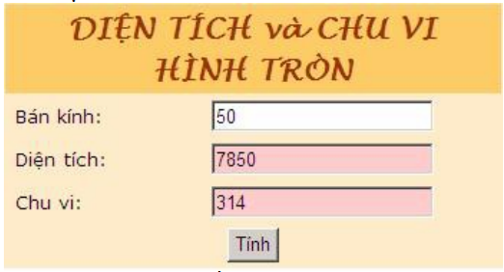

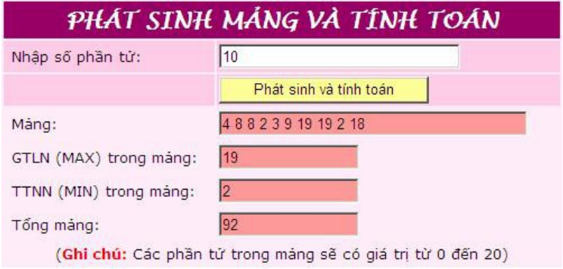

2. Làm như ví dụ Validation nhưng ngoài việc hiện chữ “is required” thì còn highlight dòng chứ ô nhập sai đó như sau

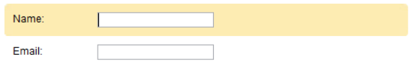

3. Làm như ví dụ Search. Nhưng thay vì chỉ 1 ô search cho tất cả các cột ta thực hiện seach cho từng tiêu chí ID, FirstName, LastName và Email. Sử dụng JSON. (Gợi ý: Tạo các textbox các cột ID, FirstName, LastName, Email và gôm các giá trị nhập trong các textbox đó lại thành một JSON data như trong bài 6)

